Surabaya, 13 Juli 2024

Kepada Yth,  
HRD LEAP English and Digital Class  
Surabaya

Perihal: **PENGUNDURAN DIRI**

Dengan hormat,   
Saya yang bertanda tangan di bawah ini:

Nama : Rr. Nisrina Dea Rahma  
 No. KTP : 1671070811000012  
 Alamat : Jl. Pucang Asri I no.11, Kertajaya, Gubeng, Surabaya  
 Jabatan : Pengajar Bahasa Inggris

Dengan ini mengajukan pengunduran diri sebagai Karyawan LEAP English and Digital Class karena akan melanjutkan studi S2 di luar negri.

Saya mengucapkan terima kasih sebesar-besarnya atas kesempatan dan kepercayaan yang diberikan oleh LEAP English and Digital Class kepada saya selama ini untuk menjadi bagian dari tim pendidikan di perusahaan ini. Kesempatan yang diberikan merupakan pengalaman yang berharga bagi pengembangan karir dan masa depan saya selanjutnya.

Demikian Surat Pengunduran Diri ini saya buat tanpa ada paksaan dari pihak manapun. Terima kasih atas perhatian dan kerjasamanya.

Hormat saya,

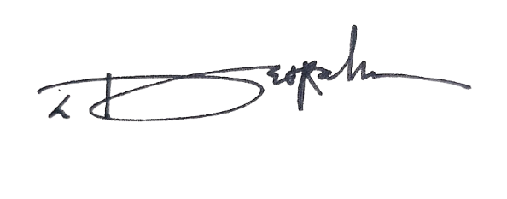

**Rr. Nisrina Dea Rahma**